

|  |
| --- |
| Tic-Tac-Toe |

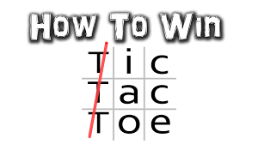

**Proyecto Integrador**

**Autor:**

Kevin Joel Tapia Andino

Quinaluisa Toaquiza Carlos Eduardo

**Tutor:**

Ing. Edwin Parra.

**Fecha:** 19 de Diciembre del 2018

**Información del Proyecto Integrador**

|  |  |
| --- | --- |
| Autores: | Kevin Joel Tapia Andino  Quinaluisa Toaquiza Carlos Eduardo |
| Fecha de inicio: | 12 de Noviembre del 2018 |
| Fecha de entrega: | 19 de Diciembre de 2018 |
| Tutor: | Ing. Edwin Parra. |
| Integrante(s) Comité evaluador: |  |

**Calificación obtenida**

|  |  |
| --- | --- |
| Tutor |  |
| Comité |  |
| Total |  |

_______________________________

**Tutor:**

_______________________________

**Evaluador:**

_______________________________

**Evaluador:**

**­­­­­­­­­­­­­­**­­­­­­­­­­­­­­_______________________________

**Estudiante:**

_______________________________

**Estudiante:**

**Resumen**

A través de una página web diseñada en HTML se presentará a Tic-Tac-Toe, juego creado en JavaScript, este es un juego de estrategia donde participan dos integrantes, en donde el usuario decide si jugar contra otro jugador o con el CPU; los participantes se enfrentan entre sí con seis fichas. El juego tiene como propósito brindar un medio con el cual el usuario se pueda entretenerse en momentos de aburrimiento.

El juego tendrá una interfaz comprensible para usuarios de todas las edades, y agradable a la vista para que al momento de ejecutarse la página; así se asegura que la primera impresión de usuario sea positiva y que le inspire a avanzar a la pantalla de juego en donde tenga una buena experiencia, de esta manera se verificará la calidad de trabajo realizado.

Con esto conseguimos que el usuario regrese y que pueda recomendar el juego creado; teniendo en cuenta la satisfacción del usuario concluimos que se ha cumplido los objetivos planteados.

INDICE

**Tabla de contenido 4**

**1. Introducción 6**

**1.1. Justificación 6**

**1.2. Planteamiento del trabajo 6**

**1.3. Equipo de trabajo 6**

**1.4 Cronograma 7**

**1.4.1 Diagrama de Gantt Preliminar. 7**

**1.5 Valor del proyecto 8**

**2. Objetivos concretos y metodología de trabajo 9**

**2.1. Objetivo general 9**

**2.2. Objetivos específicos 9**

**3. Metodología del trabajo 11**

**4. Desarrollo específico del proyecto integrador 12**

**4.1. Solución planteada 12**

**4.1.1. Diagrama de contexto 12**

**4.1.2.Diagrama de componentes 12**

**4.1.3. Diagrama de casos de uso 13**

**4.1.4.DIAGRAMA DE CLASE 13**

**4.2 Prototipos de pantallas 14**

**4.3. Herramientas utilizadas 15**

**5. Anexos 20**

**5.1. Anexo I. Captura de pantallas de sistema funcionando 20**

**5.2.Anexo II. Código fuente 23**

**INDICE DE TABLAS**

**Tabla 1: FASE Y DETALLE 10**

**INDICE DE FIGURAS**

**FIGURAS 1 enlace entre usuario y ordenador** 11

**FIGURAS 2. Elementos** 12

**FIGURAS 3. Accesibilidad del usuario** 12

**FIGURAS 4. acciones de usuario y pc** 12

# 

# 

# 1. Introducción

Tic-Tac-Toe, Es un juego con el propósito es brindar un medio de entretenimiento, cuya interfaz sea fácil de interpretar y agradable a la vista, para inspirar al usuario a que llegue a la pantalla de juego y que se pueda cumplir el propósito, que es entretener.

## Justificación

* El aburrimiento que surge en momentos, en donde una persona (usuario), no sabe en qué gastar su tiempo libre.
* Generalmente en tiempo libre que surge, al finalizar las tareas planteadas.
* Con el fin de divertir al usuario, para que así comience a distraerse de las actividades diarias los cuales realiza

## Planteamiento del trabajo

El juego Tic-Tac-Toe, al ser un juego de estrategia, obliga al usuario a pensar con detenimiento cada paso, pues son decisivos para el resultado, eso entretiene al usuario, haciendo así que su tiempo libre sean entretenidos.

## Equipo de trabajo

|  |  |  |
| --- | --- | --- |
| Nombre | Correo electrónico institucional | Responsabilidades |
| Kevin Joel Tapia Andino | Kja.tapia@yavirac.edu.ec | Definición de actividades, control, pruebas de ejecución. |
| Quinaluisa Toaquiza Carlos Eduardo | cet.quinaluisa@yavirac.edu.ec | Definición de actividades, control, pruebas de ejecución. |

## 1.4 Cronograma

|  |  |
| --- | --- |
| **Fechas:** | **Desarrollo del Proyecto** |
| 12/11/2018 | Diseño del aplicación |
| 01/12/2018 | Ejecución del proyecto |
| 01/01/2019 | Prueba del proyecto |
| 30/01/2019 | Cierre del proyecto |

### 1.4.1 Diagrama de Gantt Preliminar.

|  |  |  |  |  |  |  |  |  |
| --- | --- | --- | --- | --- | --- | --- | --- | --- |
| Actividades | Responsable |  | Tiempo | | | | | |
|  | | Noviembre | Diciembre | Enero | | Febrero | | |
| 1 | 2 | 3 | 4 | | 5 | 6 |  |  |
| Diseño de aplicación | CARLOS QUINALUISA  JOEL TAPIA |  |  |  |  |  |  |  |  |
| Ejecución del proyecto | CARLOS QUINALUISA  JOEL TAPIA |  |  |  |  |  |  |  |
| Prueba del proyecto | CARLOS QUINALUISA  JOEL TAPIA |  |  |  |  |  |  |  |
| Cierre del proyecto | CARLOS QUINALUISA  JOEL TAPIA |  |  |  |  |  |  |  |

### 

## 1.5 Valor del proyecto

|  |  |  |  |  |
| --- | --- | --- | --- | --- |
| **Persona** | | **Horas** | **Valor Hora** | **Valor** |
| Joel Tapia | | 8h | 5 $ | 40 $ |
| Carlos Quinaluisa | | 8h | 5 $ | 40 $ |
| Joel Tapia | | 2h | 5 $ | 10 $ |
| Carlos Quinaluisa | | 2h | 5 $ | 10 $ |
| Joel Tapia | | 2h | 5 $ | 10 $ |
| Carlos Quinaluisa | | 2h | 5 $ | 10 $ |
| Joel Tapia | | 8h | 5 $ | 40 $ |
| Carlos Quinaluisa | | 8h | 5 $ | 40 $ |
| Joel Tapia | | 2h | 5 $ | 10 $ |
| Carlos Quinaluisa | 2h | | 5 $ | 10 $ |
| Joel Tapia | 8h | | 5 $ | 40 $ |
| Carlos Quinaluisa | | 8h | 5 $ | 40 $ |
| Joel Tapia | | 2h | 5 $ | 10 $ |
| Carlos Quinaluisa | | 2h | 5 $ | 10 $ |
|  | |  |  |  |
|  | |  |  |  |
|  | |  |  |  |
|  | |  |  | 240 |
| **SUBTOTAL 1** | | | | 320 |
| **Impuesto IVA (12%)** | | | |  |
| **TOTAL 1** | | | |  |

# 2. Objetivos concretos y metodología de trabajo

## 2.1. Objetivo general

Modelar e implementar una aplicación web, que permita entretener al usuario y poder jugar con otra persona.

## 2.2. Objetivos específicos

* Desarrollar un juego de estrategia, para dos jugadores.
* Crear, pantallas con calidad visual para hacerlas agradables a la vista
* Determinar las reglas del juego, para que el usuario pueda disfrutarlo.
* Cuantificar las victorias y derrotas de parte de los jugadores.
* Indagar y analizar diferentes técnicas y metodologías existentes para la realización de este proyecto.

# 3. Metodología del trabajo

Para los servicios entregados al cliente y detallados en este SOW, el ciclo de vida del proyecto que se aplicará es el siguiente:

|  |
| --- |
| **Modelo de Ciclo de Vida de Proyectos**  Análisis |
| Diseño |
| Desarrollo |
| Pruebas |
| Cierre |

Figura 1. Título de la figura (fuente donde se ha extraído)

**Tabla 1: FASE Y DETALLE**

|  |  |
| --- | --- |
| **Fase** | **Detalle** |
| Análisis | * Planteamiento de cómo va a estar realizada la aplicación. * Especificación de los requerimientos * Funcionamientos |
| Diseño | * Se realiza los prototipos del diseño |
| Desarrollo | Desarrollo de los algoritmos de funcionalidad del juego.   * Documentación detallada de la aplicación. |
| Pruebas | * Evidencia de pruebas ejecutadas. |
| Cierre | * Publicación al tutor asignado y aprobado por las autoridades * La aplicación funcionando. |

# 4. Desarrollo específico del proyecto integrador

## 4.1. Solución planteada

El proyecto TIC TAC TOE está enfocado en la construcción de un juego de entretenimiento para los momentos de tiempos libre o ratos de aburrimiento

### 4.1.1. Diagrama de contexto



**TIC TAC TOE**

**Usuario**

**FIGURAS 1 enlace entre usuario y ordenador**

### 4.1.2. Diagrama de componentes

**TIC TAC TOE**

**Usuario**

|  |  |
| --- | --- |
| **Elemento** | **Descripción** |
| Usuario | El Usuario el que va a disfrutar de la aplicación de un juego de entretenimiento. |
| TIC TAC TOE | La aplicación está desarrollada en java script, HTML y CSS para mejor el entretenimiento del usuario. |

**FIGURAS 2. Elementos**

### 4.1.3. Diagrama de casos de uso

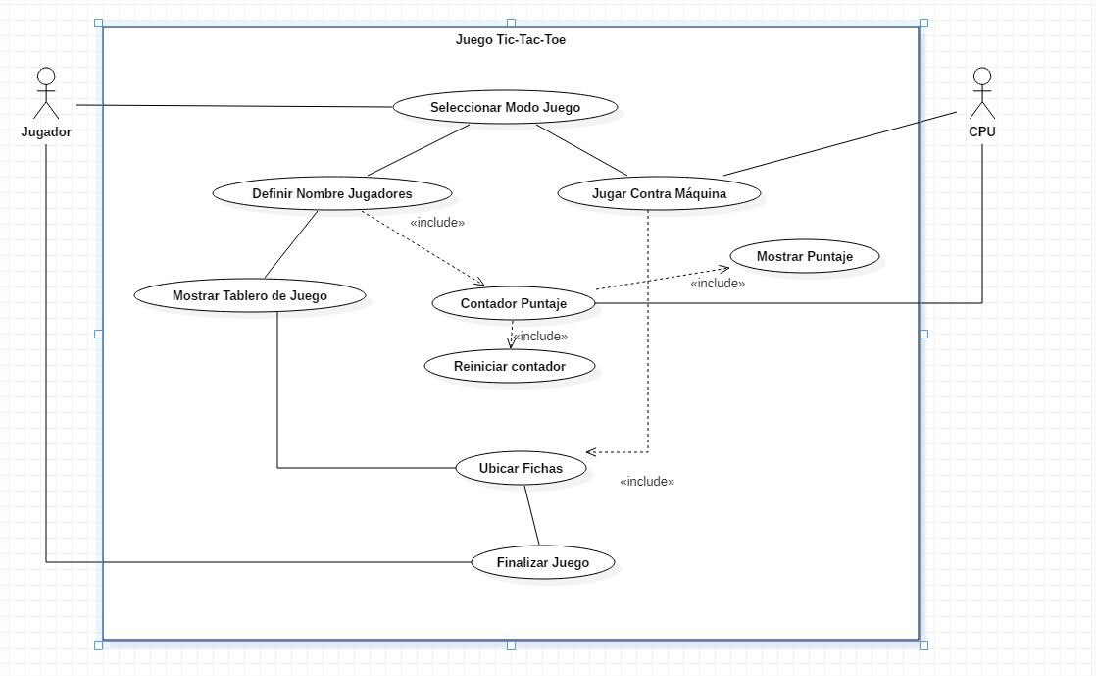

**FIGURAS 3. Accesibilidad del usuario**

### 4.1.4. DIAGRAMA DE CLASE

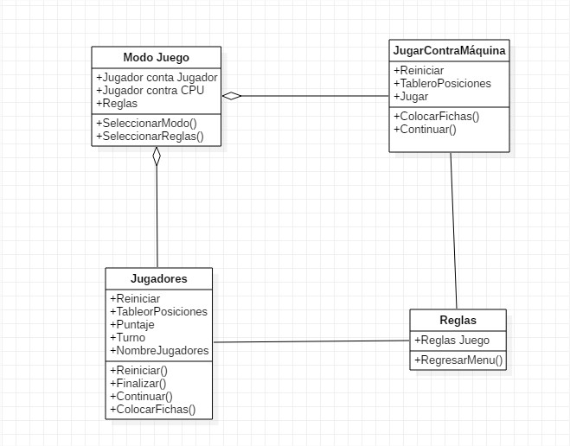

**FIGURAS 4. acciones de usuario y pc**

## 4.2 Prototipos de pantallas

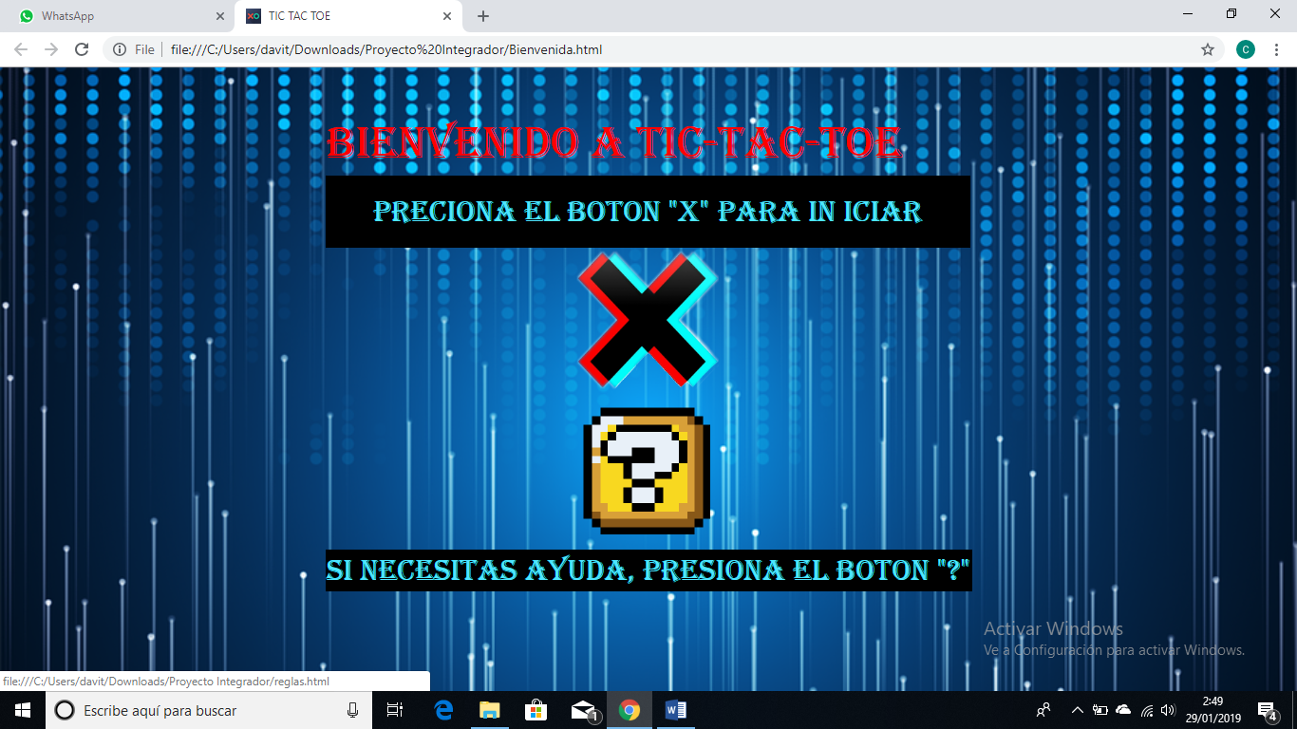

**INGRESO AL SISTEMA**

EL USUARIO INGRESA AL JUEGO Y PRESIONA EN EL LOGO DE X PARA INICIAR

SI EL USUARIO DESEA LEER LAS REGLAS DEBE DARLE EN EL LOGO DE INTERROGACION

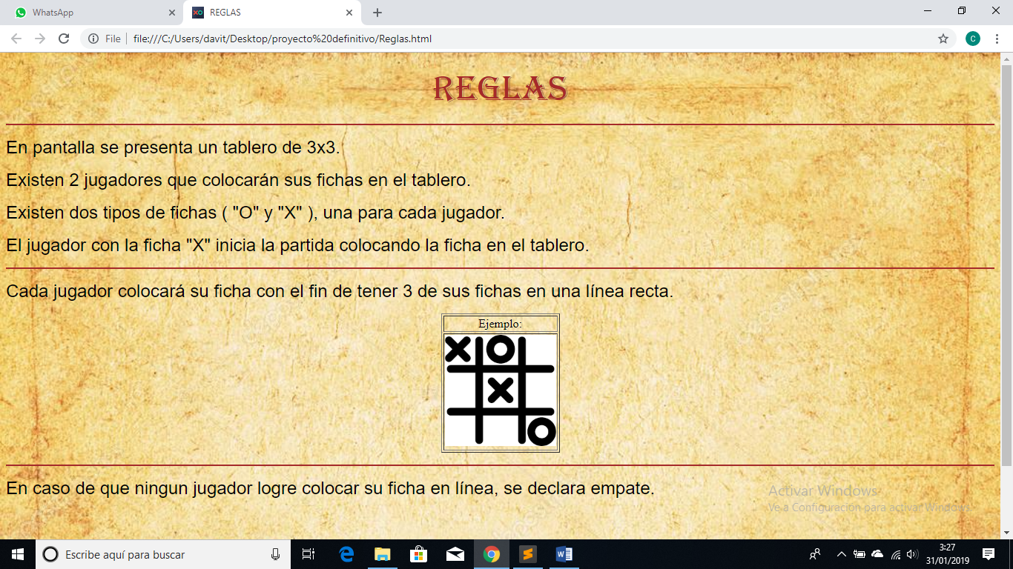

**REGLAMENTO**

AL MOMENTO QUE EL USUARIO SELECCIONE EL ICONO DE INTERROGACION LE SALDRA LAS REGLAS DEL JUEGO

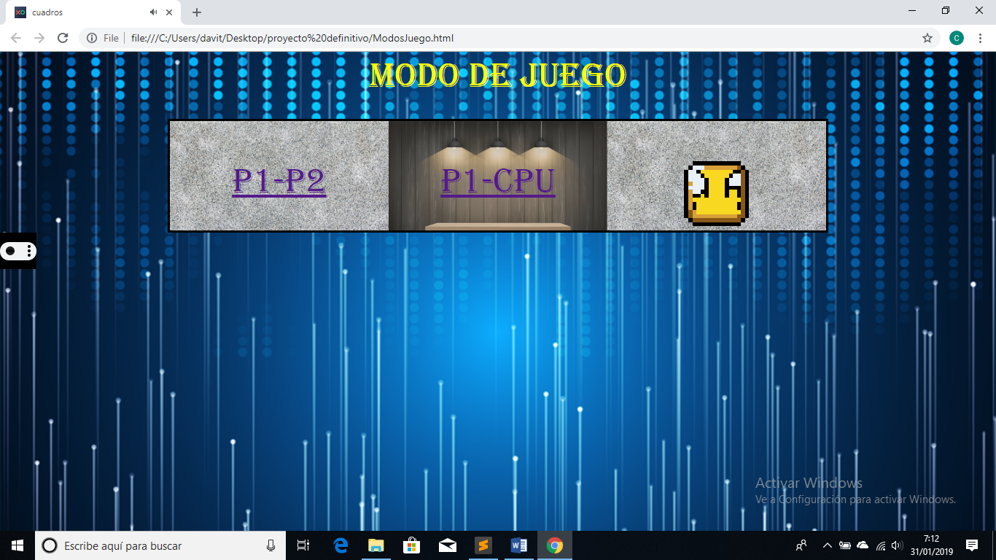

**MODO DE JUEGO**

El usuario escogerá qué modo de juego jugar

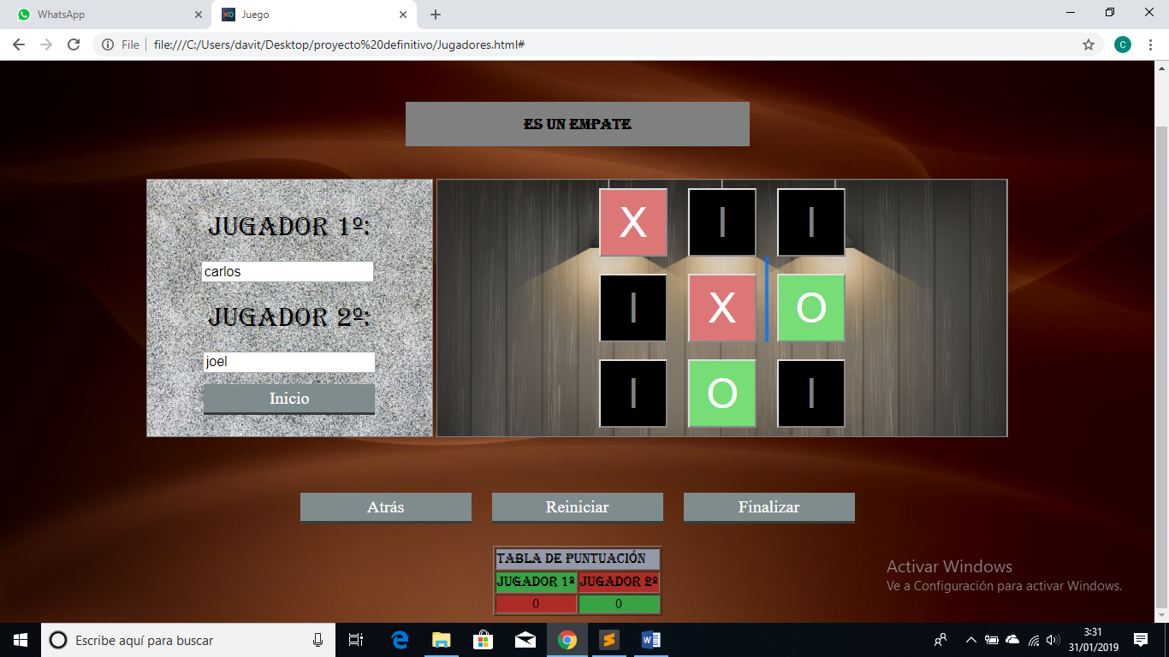

**MODO P1-P2**

SI EL USUARIO ESCOJE EL MODO P1-P2 JUGARA CONTRA OTRO USUARIO

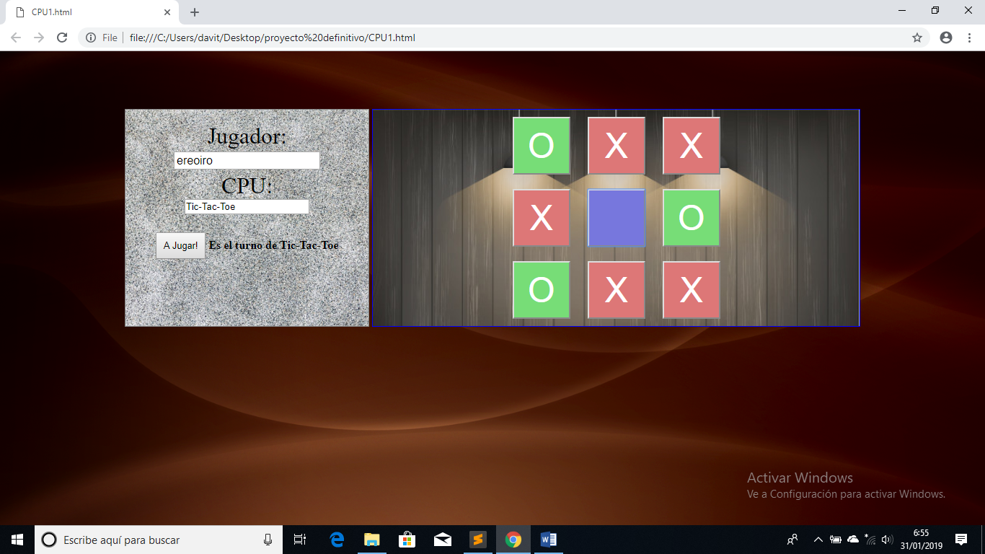

**MODO J1 VS CPU**

El usuario podrá jugar contra la máquina para más momentos de diversión

## 

## 4.3. Herramientas utilizadas

**Atom**

Es un editor de código fuente de código abierto compatible para los sistemas operativos macOS, Linux y Windows, su distribución es totalmente gratuita



**SUBLIME TEXT**

**Sublime Text es un editor de código multiplataforma**, ligero y con pocas concesiones a las florituras. Es una herramienta concebida para programar sin distracciones. Su interfaz de color oscuro y la riqueza de coloreado de la sintaxis, centra nuestra atención completamente.



El HTML5 se usó para crear las estructuras básicas de todas las páginas de las que consta el proyecto.



CSS se utilizó para el embellecimiento de las estructuras creadas con HTML5, pues nos permite modificar las estructuras en tamaño, color, forma, posición, etc… Con esto hacemos una interfaz más llamativa para el usuario.



El lenguaje de programación JavaScript se usó más para la programación del juego para que sea coherente y cumpla nuestras necesidades al momento de ejecutarlo.

**5****. Conclusiones**

Todas las herramientas que se utilizaron en la creación del proyecto integrador, contribuyeron de manera positiva a la hora de desarrollar las estructuras y estilos web.

* Al tener una gran cantidad de código en diversos lenguajes es mejor para el programador tener cada lenguaje en un archivo distinto (js, css, html), esto facilita el trabajo y evita perderse en numerosas líneas de código.
* Se concluye que para crear una página web, los lenguajes de estructura (HTML5) y maquetado (CSS), son indispensables.
* El algoritmo minimax fue necesario para poder tener una respuesta optima del CPU.
* Se concluye que las imágenes son de mayor comprensión y agrado para él usuario.
* Nosotros como los desarrolladores de la aplicación no dimos cuenta que debemos realizar el diseño y los logaritmos para el funcionamiento de la aplicación y también nos ayudó a tener un mejor conocimiento de las herramientas utilizadas y en que nos ayudaran en nuestra carrea.
* Las investigaciones de nuevas funciones para la hora de realizar el proyecto nos ayudaron a que tengamos más conocimiento o como se puede estructurar una función y así lograr una mayor facilidad a la hora de realizar más funciones o algoritmos que necesitemos.

# 5. Anexos

## 5.1. Anexo I. Captura de pantallas de sistema funcionando







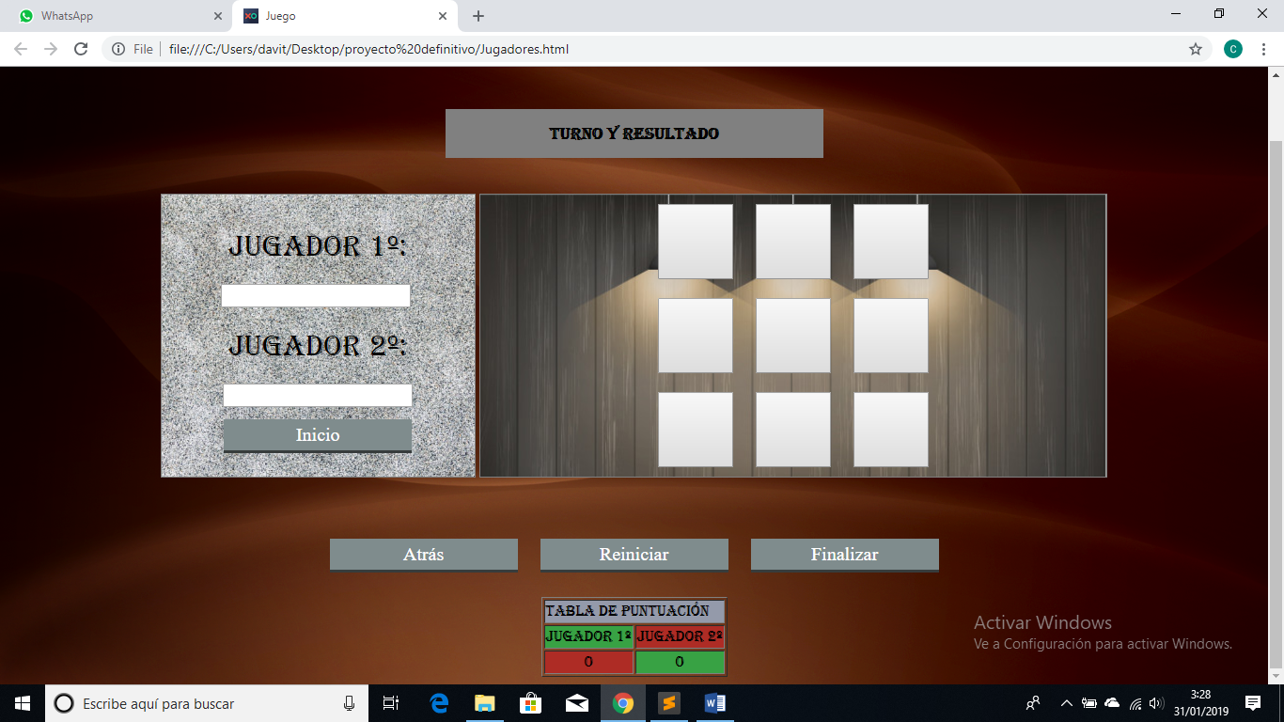

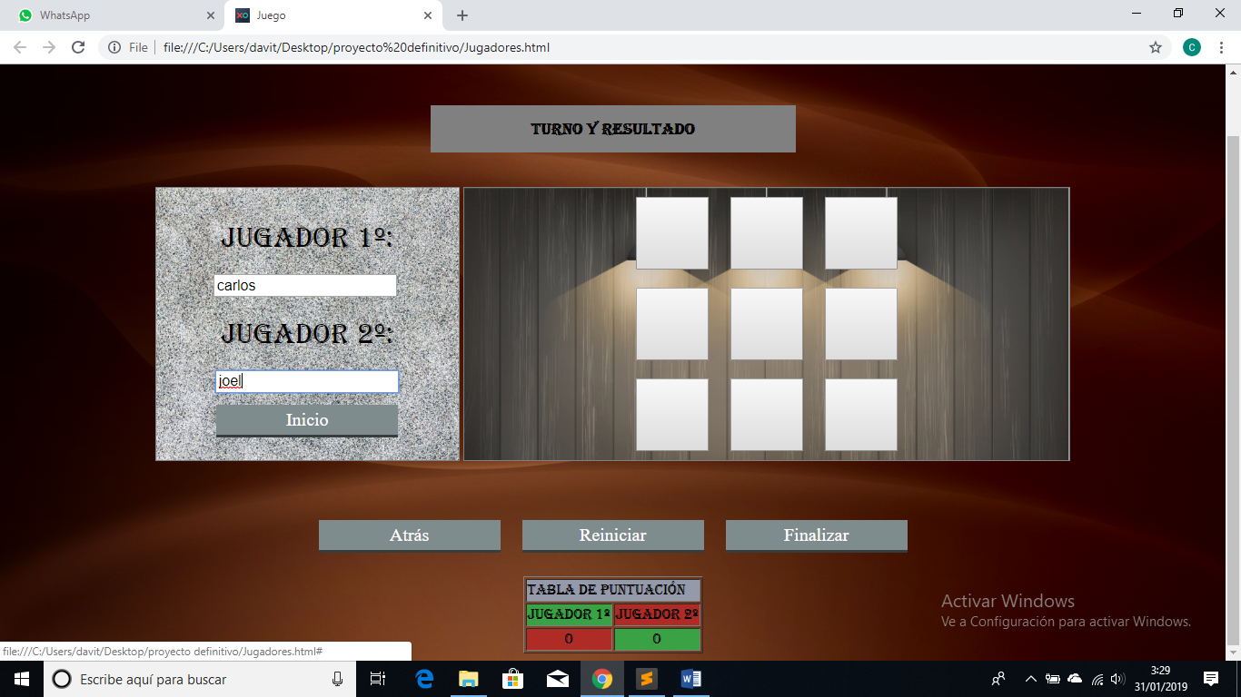

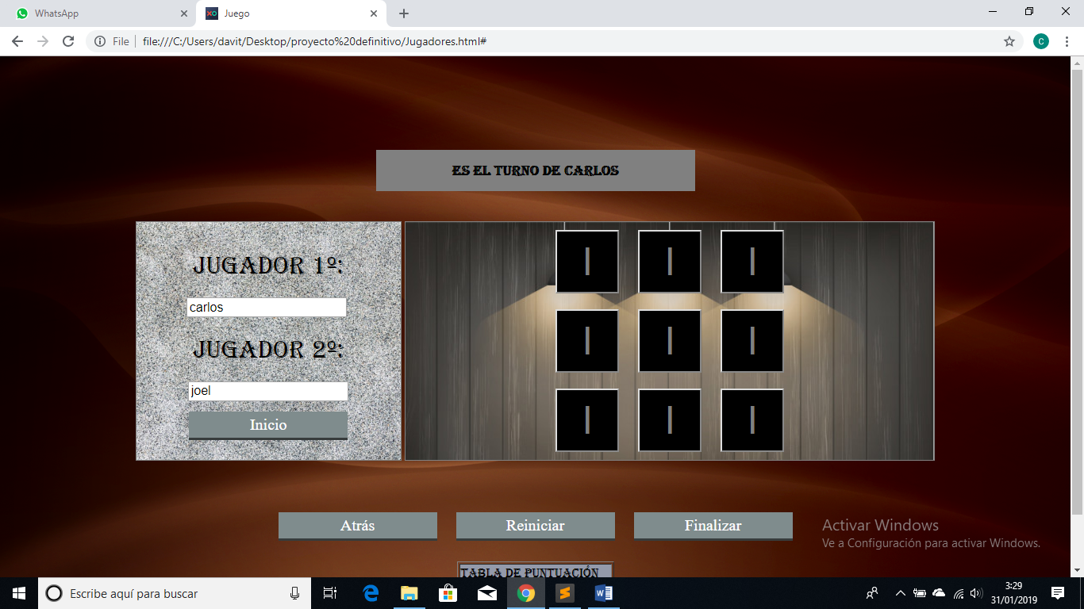

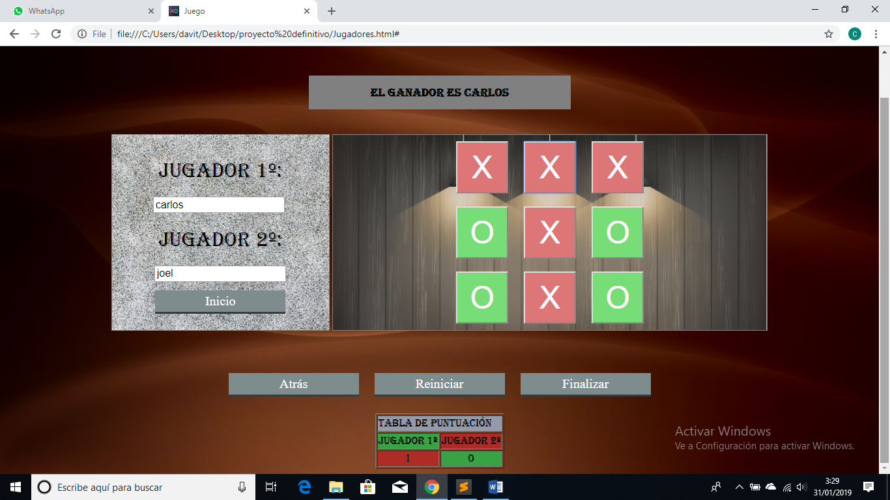

## 5.2. Anexo II. Código fuente

